Отчет
Ф.И.О студента Юрцев Максим Алексеевич
Наименование предмета, дисциплины: 412/22 Сертификация
Группа: ИСП-412
Тема: “ Практическая работа No12 «Сертификат разработчика. Процесс подписи и проверки кода»»”
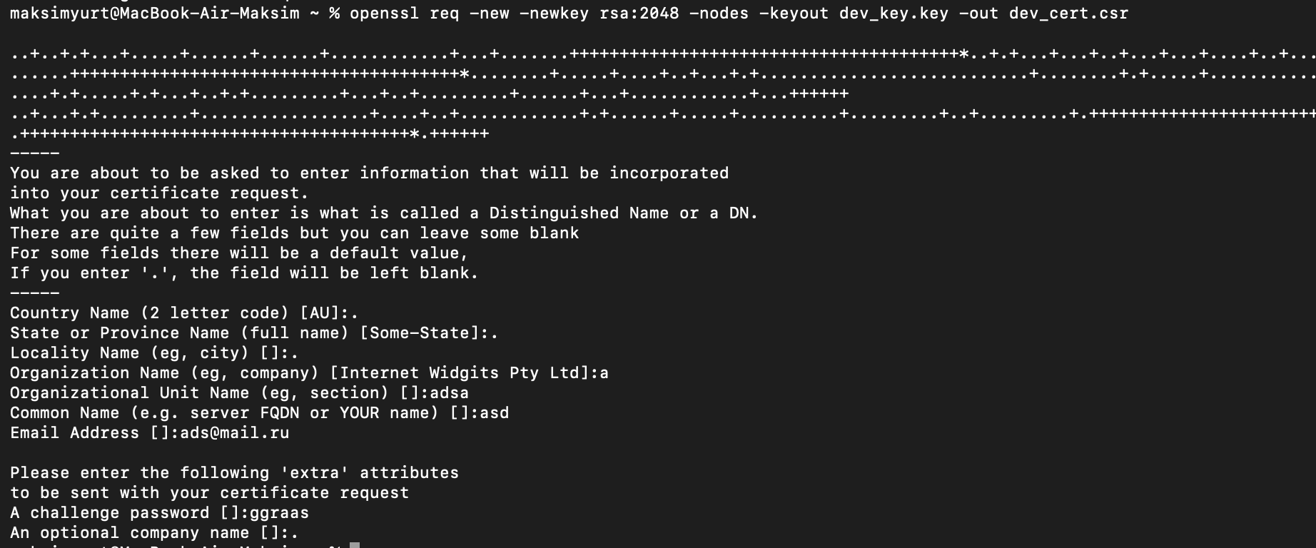
Создание ключа
Созданный сертификат

